






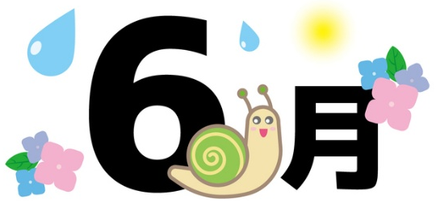



6月生まれのおともだち

ビスタ パルタくん
2日㈫ 避難訓練
（水害）
１0日㈬ SIDS訓練
26日㈮ 誕生会
29日㈪ 避難訓練
幼児
1日㈪ 文字
フッ化物講習
3日㈬ 体育
年長カリキュラム
4日㈭ スイミング
8日㈪ 文字
9日㈫ ECC
11日㈭ リトミック
17日㈬ 体育
18日㈭ スイミング

19日㈮ お泊まりキャンプ
説明会(年長児のみ)
22日㈪ 文字
23日㈫ ECC
年長カリキュラム
25日㈭ リトミック
30日㈫ プラネタリウム見学
(年長児のみ)

6月19日(金)に、
年長組保護者の方対象に、お泊まりキャンプ事前説明会を行います。詳しくは先日配布した手紙をご確認くださいますようよろしくお願いいたします。
全体
いしかわ よつばさん
おかじま さなさん
まつおか そうまくん
ゆり組
あだち ゆいとくん
よこやま りんさん
にわ きほさん
すみれ組
みなみ おとはさん
もも組
はなやま なぎさくん
かわち えまさん
しまづ みずきくん
さかくら ういかさん
なるせ はるたくん
ながの こたろうくん
さくら組
きく組
ひまわり組
晴れたり、雨が降ったり、天気の移り変わりが多いこの時期。
子どもたちは、汗ばみながら、日々いろいろな遊びを楽しんでいます。今後、より一層気候の変化はありますが、体調管理に気をつけ、楽しんで過ごしていきたいと思います。
お泊まりキャンプ説明会

園だより
ｍiraiこども園 052－792－0322

